433磁吸灯遥控功能说明书 V1.2
项目需求：发射--接收__MCU+433远距离控制磁吸灯（控制距离20-75米）
客户原来是用433原因是做不了16KPWM频率800至1000级。才改换125来做，要求装在铝盒轨道要有20-30米距离。
接收用PAN125/发射用XNS102（14键遥控）

一、控制器（接收端）功能
- 接收PWM调光频率为16KHz，两线带死区PWM互补，
- 遥控开关的软启动：
版本1：开灯缓启动为7秒，前面0-6秒亮度从0%—40%亮度。后面第7秒从40%亮到100%。关机改为4秒关灯：用1秒从100%亮度降到40%，后面3秒从40%降到0%为关灯状态。
版本2：开灯缓启动为7秒，前面0-5秒亮度从0%—40%亮度。后面第5~7秒从40%亮到100%。关机改为4秒关灯：用1秒从100%亮度降到40%，后面3秒从40%降到0%为关灯状态

- 带有墙壁开关分段功能：共3个模式：白灯100%亮度，黄灯100%亮度，中性光（白黄各50%占比）100%亮度。墙壁开关切换会在上述3个模式中轮流切换。
- 记忆模式功能：当用户调整过色温或者亮度，10秒后自动保存当前的色温和亮度值，下次断电上电就亮此色温和亮度值。如果此时用户再断电重新上电，则默认从白灯100%亮度的模式亮起，且当前记忆模式自动丢失，墙壁开关的切换不再出现。
- 可选的50Hz/60Hz工频同步功能：接收端有个IO口用于可选的做是否带有工频同步功能：当此IO口被拉到VDD电平，则默认不具备工频同步功能，平时切换模式是依靠IC断电上电去做；当IO口被提供50或60Hz的方波，则要做工频同步功能。如果墙壁开关给电，接收端会某个IO口会收到50Hz或60Hz的方波；开关断电，则该IO口收到的都是低电平。以便做墙壁开关断电时立即关闭灯并保存好当前模式，下次上电就亮下一个模式（第3点和第4点提到的模式）。
- 亮度减控制是5%。小夜灯最低亮度1%。

提供的样品仅供用于亮度，色温的线性控制效果的参考。

二、遥控器功能
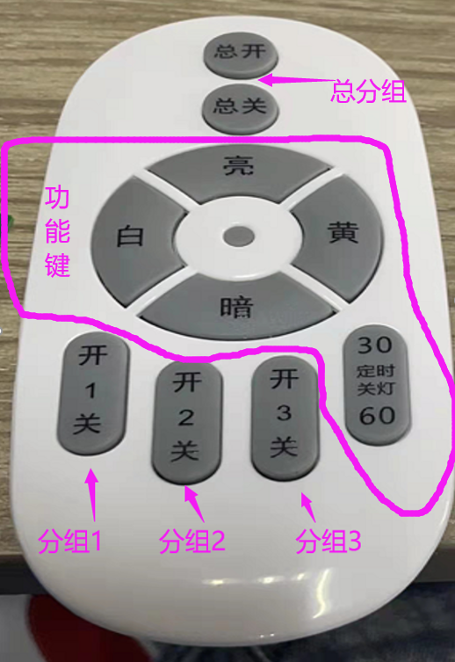
2.1 逻辑：
- 遥控器面板说明：按键区域分为分组键和功能键。分组键分为总控开和关，此为第0分组，也是级别最高的分组；分组1开和关为第1分组；分组2开和关为第2分组；分组3开和关为第3分组。
功能键有亮度+（亮），亮度-（暗），色温+（白），色温-（黄），延时30分钟和延时60分钟。
功能键的指令是带有分组属性信息的，具体是看按功能键前按过哪个分组的开或关。如果是被对码到分组0 的设备，则只响应分组0的功能指令。无论是对码到分组1,2还是3的设备，都要响应分组0的功能指令。
如果是对码到分组1的设备，后期就只响应分组0和分组1的功能指令，分组2和分组3的功能指令则不响应，被分配到分组2和分组3的设备同理。
IC上电后，功能键处于分组0的属性。
- 控制器上电的3秒钟内，轻按总开键或分组开键3次，灯中性光100%亮度闪烁3次-为对码成功。对码成功后，如果墙壁开关做断电再上电，则默认从白光100%的模式开始亮（相当于做对码同步）。如果是按“总开”键对码的，设备被分到分组0；如果是按“1开”键对码的，设备被分到分组1；分组2，分组3的同理。
- 控制器上电的3秒钟内，轻按总关键或分组关键3次灯，黄光100%闪烁3次-为清码成功。清码成功后遥控无效控制不了所有灯。要重新对码才可控制。清码成功后，如果墙壁开关做断电再上电，则默认从白光100%的模式开始亮（相当于做清码同步）。分组1，2,3的关按键去清码的，必须验证存储的遥控器滚码值匹配，且分组码也匹配才执行清码动作。总关（分组0关）键的清码则只验证遥控器滚码值匹配就执行清码动作。
- 长按总开键或分组开键1秒为小夜灯模式：黄光1%亮度。
- 定时功能：定时30分钟和60分钟后关灯的功能，按下时等会灭掉0.5秒后并重新亮起。

